Άσκηση 5

i) Gate Level:
primitive for_table(x, A, B, C, D);
output x;
input A, B, C, D;
table
0 0 0 0: 1;
0 0 0 1: 0;
0 0 1 0: 1;
0 0 1 1: 1;
0 1 0 0: 0;
0 1 0 1: 1;
0 1 1 0: 0;
0 1 1 1: 1;
1 0 0 0: 0;
1 0 0 1: 1;
1 0 1 0: 1;
1 0 1 1: 1;
1 1 0 0: 0;
1 1 0 1: 1;
1 1 1 0 : 1;
1 1 1 1: 0;
endtable
endprimitive

module Askisi5 (A, B, C, D, E, F1, F2, F3, F4);
Input A, B, C, D, E;
Output F1, F2, F3, F4;

wire Bnot, Cnot, w1, w2, w3, w4;
not
(Bnot, B),
(Cnot, C);
and (w1, B, C);
or (w2, w1, D);
and (w3, w2, A);
and (w4, Bnot, Cnot, D);
or (F1, w3, w4);

for_table (F2, A, B, C, D);

wire w5, w6, w7, w8, w9, w10;
and (w5, A, B, C);
and (w6, B, C);
or (w7, w6, A);
and (w8, w7, D);
or (w9, B, C);
and (w10, w9, D, E);
or (F3, w5, w8, w10);

wire w11, w12, w13, w14;
and (w11, C, D);
or (w12, w11, B, E);
and (w13, w12, A);
and (w14, B, C, D, E);
or (F4, w13, w14);
endmodule

- Dat Flow Level:

module Askisi5b (A, B, C, D, E, F1, F2, F3, F4);
output F1, F2, F3, F4;
input A, B, C, D, E;
assign
F1 = (A & ((B & C) | D)) | (~B & ~C & D);
F2 = (~A & ~B & ~C & ~D) | (~A & ~B & C & ~D) | (~A & ~B & C & D) | (~A & B & ~C & D) |
(~A & B & C & D) | (A & ~B & ~C & D) | (A & ~B & C & ~D) | (A & ~B & C & D) |
(A & B & ~C & D) | (A & B & C & ~D);
F3 = (A & B & C) | ((A | (B & C)) & D) | ((B | C) & D & E);
F4 = (A & (B | (C & D) | E)) | (B & C & D & E);
endmodule

Άσκηση 6:
i)
a)
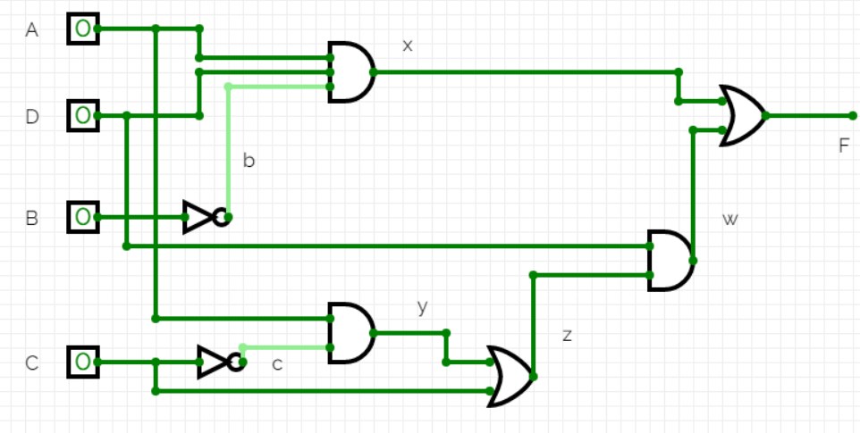
Με τη βοήθεια κατάλληλου λογισμικού σχεδιάσαμε:

b)
Με τη βοήθεια κατάλληλου λογισμικού σχεδιάσαμε:
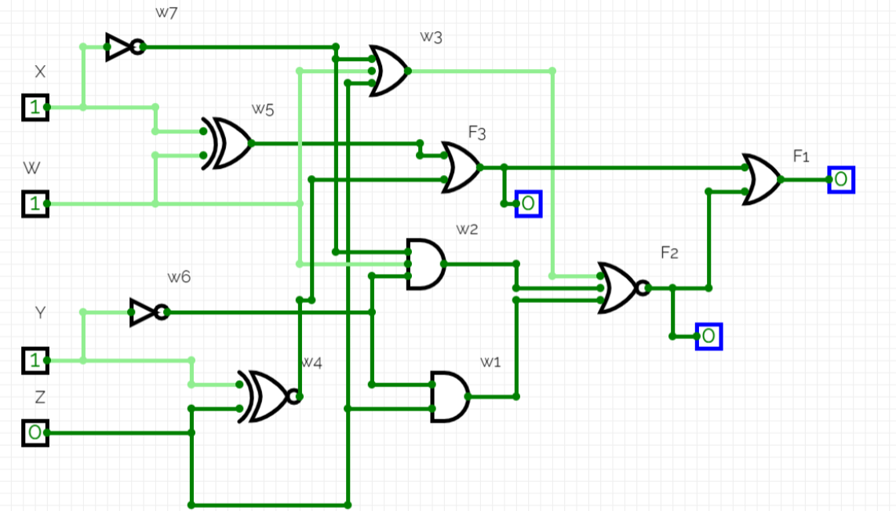
c)
Με τη βοήθεια κατάλληλου λογισμικού σχεδιάσαμε:
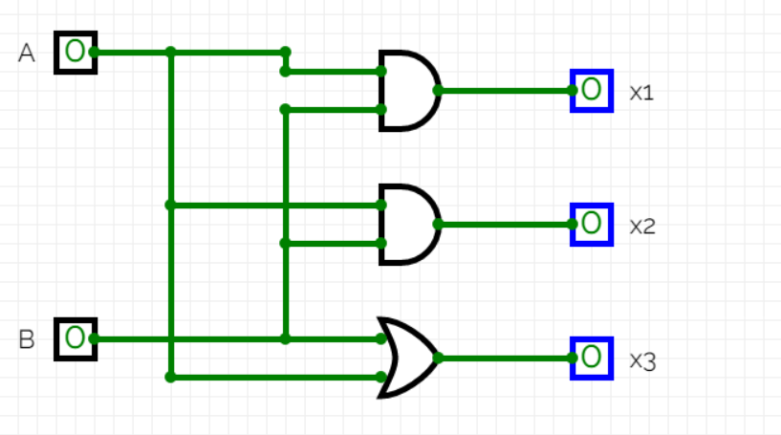

ii)
module half_adder(output S, C, input x, y);
xor(S, x, y);
and(C, x, y);
endmodule

module full_adder(output S, C, input x, y, z);
wire S1, C1, C2;
half_adder
HA1(S1, C1, x, y),
HA2(S, C2, S1, z);
or G1(C, C2, C1);
endmodule

module 4_bit_adder_subtractor(output [3: 0] Sum, output C4, input [3:
0] A, B, input C0);
wire C1, C2, C3;
wire [3: 0] comp;

xor #(εάν C0 = 1 => αφαίρεση => xor το Β για συμπλήρωμα ως προς 1 και του προσθέτουμε #και το C0 (που είναι 1) προκειμένου να παράξουμε το συμπλήρωμα ως προς 2 (αφαίρεση), #εάν C0 = 0 τότε 0000 xor B = B και γίνεται κανονικά η πρόσθεση)

(comp[0], B[0], C0),
(comp[1], B[1], C0),
(comp[2], B[2], C0),
(comp[3], B[3], C0);
full_adder
FA0(Sum[0], C1, A[0], comp[0], C0),
FA1(Sum[1], C2, A[1], comp[1], C1),
FA2(Sum[2], C3, A[2], comp[2], C2),
FA3(Sum[3], C4, A[3], comp[3], C3);
endmodule

iii)
module 4_bit_adder_subtractor(output [3: 0] Sum, output C4, input [3:
0] A, B, input C0);
assign {C4, Sum} = C0 ? (A+(~B)+1) : (A+B); #με βάση το C0 θα γίνει και η αντίστοιχη #πράξη, στην αφαίρεση το Β σε συμπλήρωμα #ως προς 2)
endmodule

Άσκηση 7

Τα Mealy διαγράμμα εξαρτώνται και από το current state αλλά και απο την είσοδο x και για το λόγο αυτό κάνουμε και το αντίστοιχο assign. Από την άλλη το Moore διάγραμμα εξαρτάται μόνο από το current state και όχι από την είσοδο άμεσα. Η είσοδος απλά μεταφέρει το current state από το ένα state στο άλλο (μπορεί να κάνει και self loop).

module Mealy(y, x, clock, reset);
output y;
input x, clock, reset;
reg [1: 0] state;
parameter a = 2'b00, b = 2'b01, c = 2'b10, d = 2'b11;
always @ (posedge clock, negedge reset)
if (reset == 0) state <= a;
else case (state)
a: if (~x) state <= d; else state <= a;
b: if (~x) state <= c; else state <= a;
c: if (~x) state <= d; else state <= b;
d: if (~x) state <= c; else state <= d;
endcase
assign y = (~state[0] & ~state[1] & ~x) | (state[0] & state[1] & x) | (~state[0] & state[1] & ~x) |(state[0] & ~state[1] & ~x);
endmodule

//mealy depends on current state and input

i)
module Mealy(y, x, clock, reset);
output y;
input x, clock, reset;
reg [1: 0] state;
parametera = 2'b00, b = 2'b01, c = 2'b10, d = 2'b11;
always @ (posedge clock, negedge reset)
if(reset == 0) state <= a
else case (state)
a: if(~x) state<= d else state <= a;
b: if(~x) state<= c else state <= a;
c: if(~x) state<= b else state <= d;
d: if(~x) state<= c; else state <= d;
Endcase
assigny = (state[0] & ~state[1]) | (~state[0] & state[1]);
Endmodule

//moore depends on current state only

